**Тема уроку: *Прогресії (де вони зустрічаються?)***

**Мета.** Узагальнити знання учнів про прогресії, закріпити навички обчислення суми, показати практичне застосування теми на прикладах задач із життя та історичних задач; розвивати вміння учнів створювати математичні моделі до розв'язування задач; виховувати інтерес до знань; сприяти творчому розвитку учнів.

**Тип уроку:** урок-семінар.

**Обладнання.** Таблиці, дидактичний матеріал, портрети видатних математиків.

Хід уроку

**І. Постановка мети і завдань уроку**

На сьогоднішньому уроці ми узагальнимо свої знання про прогресії, покажемо практичне застосування теми на прикладах задач із життя та історичних задач.

II. Актуалізація опорних знань учнів

1. Закінчити речення (усно):

а) Арифметичною прогресією називають послідовність, кожний член  
якої, починаючи з другого, ...

б) *n*-й член геометричної прогресії дорівнює добутку його першого члена на ...

в) Сума членів скінченної арифметичної прогресії дорівнює...  
2. Назвати два наступні члени прогресії:

а)0,5;0,25;0,125;... б)1;-3;9;...

в) 5;-5; 5;

3. Охарактеризуйте кожну з послідовностей:

а) 3; 7; 11; 15;...

б) 5; 10; 20;...

в) 7; 7; 7; 7;...  
г)1;3;5;8; 11;...

4. Назвати сім перших членів арифметичної прогресії, у якої: .

5. Чи всі записи правильні:

а) ;

б) ;

в) ;

г) 200; 20; 2- арифметична прогресія?

III. Історична довідка

"Прогресія", "прогрес", "прогресивний" - слова одного кореня. Прогресія - це послідовність, побудована за таким законом, який дає змогу продовжувати її необмежено, тобто рухатися вперед.

Прогресія - явище без перебільшення, унікальне. Історія виникнення прогресії сягає глибини віків.

Підсумовуванням арифметичних і геометричних прогресій та складанням відповідних задач займалися багато любителів математики протягом багатьох століть. Найдавнішою задачею на прогресії є задача про розподіл хліба, записана в Єгипетському папірусі Рінда, яка відноситься до III ст. до н. є. Зміст її приблизно такий :"Сто мір хліба слід розділити між п'ятьма людьми так, щоб другий одержав на стільки ж більше від першого, на скільки третій одержав більше від другого, четвертий більше - більше від третього і п'ятий - більше від четвертого. Крім того, двоє перших повинні одержати в 7 раз менше за трьох інших. Скільки потрібно дати кожному?"

Перші задачі на прогресії пов'язані із запитами господарського життя і суспільної практики (розподіл спадщини, одержання винагороди), із спостережень над явищами природи, з досліджень суспільно-економічних явищ. Так, у вавилонських текстах розповідається про те, що збільшення освітленої частини місячного диска протягом перших п'яти днів відбувається за законом геометричної прогресії зі знаменником 2, у наступні 10 днів - за законом арифметичної прогресії з різницею 16. Широкий інтерес вавілонян до астрономії робить зрозумілим виникнення цієї задачі.

Зміст ряду історичних задач на прогресії, відбиває той подив, який викликало в тих, хто розв'язував ці задачі.

Розглянемо приклади таких задач:

IV. Розв'язування задач прикладного змісту

До сьогоднішнього уроку учні, об'єднавшись у групи, користуючись літературою, виписали приклади різних задач на прогресії (таким було домашнє завдання).

***Із виступів знавців історії***

**Задача 1: Легенда про винахід шахів.**

Шахову гру винайшли в Індії. Ознайомившись з нею, індійський цар Шерам, захоплений дотепністю і різноманітністю можливих в ній ситуацій, покликав до себе її винахідника, ученого Сету, і сказав йому:

"Я хочу гідно нагородити тебе, Сета за прекрасну гру, яку ти придумав. Я досить багатий, щоб виконати будь-яке твоє бажання."

"Володарю, - відповів Сета, - накажи видати мені за першу клітинку шахівниці одну пшеничну зернину, за другу - 2 зернини, за третю - 4, і так за кожну клітинку вдвічі більше, ніж за попередню".

"Ти одержиш свої зерна. Але знай, що твоє прохання не варте моєї щедрості. Іди. Слуги мої винесуть тобі твій мішок із пшеницею".

На другий день придворні математики з'явились до царя.

"Ми ретельно обчислили, - говорили вони йому, - усю кількість зерна, що бажає одержати Сета. Число таке велике, що зерен не вистачить ні в яких коморах, навіть цілого царства. Не знайдеться такої кількості зерен і на всьому просторі Землі. І якщо ти обов'язково хочеш видати нагороду, то накажи перетворити всі царства в поля, висушити всі річки та озера, розчинити криги та сніги. Увесь цей простір засій пшеницею й усе, що виросте на ньому за 5 років, накажи віддати Сеті. Тоді він одержить свою винагороду."

Зі здивуванням слухав цар Ширам слова вчених. "Напишіть же мені це дивовижне число"- сказав він.

Розв'язання:

Кількість зернин, про які йдеться в задачі, є сумою 64 членів геометричної прогресії, у якої *,*

=18446744073709551615, що приблизно становить 13,8 млрд. 40-тонних вагонів.

Якщо таку кількість зернин рівномірно розсипати по всій земній поверхні, то утвориться шар пшениці товщиною 9-мм.

**Задача 2. Купівля коня.**

(Із арифметики Магницького.)

Продавець продав коня за 156 крб. Але покупець, придбавши коня, передумав і повернув його господарю, кажучи:"Нема мені користі купувати за таку ціну коня, який таких грошей не вартий". Тоді продавець запропонував інші умови: "Якщо ціна за коня дуже висока, то купи лише цвяхи для його підков. а коня одержиш безплатно на додачу. Цвяхів у кожній підкові 6. За перший дай мені всього 1/4к., за другий – 1/2к., за третій - 1к. і т. д..." Покупець, спокусившись низькою ціною та бажаючи безплатно придбати коня, прийняв умови, думаючи, що за цвяхи доведеться заплатити не більше 10 крб. На скільки покупець проторгувався?

Розв'язання:

Маємо геометричну прогресію у якої 1/4, ..

За таких умов можна дати й коня на додачу.

**Задача 3.** Мешканець маленького містечка був відомий своєю скнарістю. Коли у нього були справи в повітовому місті, розташованому в 25 км від цього містечка, він звичайно шукав сусідів, які б підвезли його. Одного разу скнара крутився на площі, шукаючи того, хто підвіз би його за спасибі додому. Але цього разу нікого не було і він змушений був шукати платного візника. Скнара обійшов їх усіх, торгуючись з ними і порівнюючи ціни. Один просив 250 руб., другий - 200 руб., третій -150. Усі ці ціни здалися йому занадто високими. Нарешті він помітив візника з убогим візком і жалюгідною шкапою. Коли скнара запитав його скільки він візьме за дорогу, той подивився на землю, почухав потилицю і відповів: "за 1-й кілометр заплати мені 1 коп., за другий - 2 коп, за 3-ій - 4, за 4-ий - 8 і так до кінця шляху."

"От дурний - подумав скнара, ледве стримуючи сміх, - лічить на копійки." Поспіхом він заліз у візок і гукнув:"Згідний! Поїхали!"

Скільки грошей він повинен заплатити за дорогу?

Розв'язання:

1;2; 4; 8; 16;... - геометрична прогресія.

.

 (коп.)=335544руб.31коп.

**Задача 4**. У газеті, що була видана у 1914р., описувалася справа, яка відбулася у місті Новочеркаську, про продаж отари, що має 20 овець, за такими умовами: за першу вівцю слід заплатити 1 к., за другу - 2 к., за третю - 4 к. і т. д. У яку суму обійдеться вся отара?

Розв'язання:

1;2; 4; 8;... - геометрична прогресія,

.

=1084575=11000 (крб.).

**Задача 5. Про Карла Гауса.**

Задача ця є непроста: Як зробити, щоб швидко

Від одного і до ста Усно всі додати числа?

П'ять перших зв'язок вивчи Й знайдеш до розв'язку ключі!

1+100 = ? 2+99=? 3+98=?

4+97= ? 5+96 =?

Давним давно один мудрець сказав, Що перш за все зв'язать початок і кінець

У числовому ряді треба.

Розв'язання:

1+100=101; 2+99=101; 3+98=101; 4+97=101; 5+96=101...

Таких сум є 50, тому =5050, або:

1; 2; 3; 4;... - арифметична прогресія, де , тому .

***Із виступів майбутніх архітекторів, будівельників.***

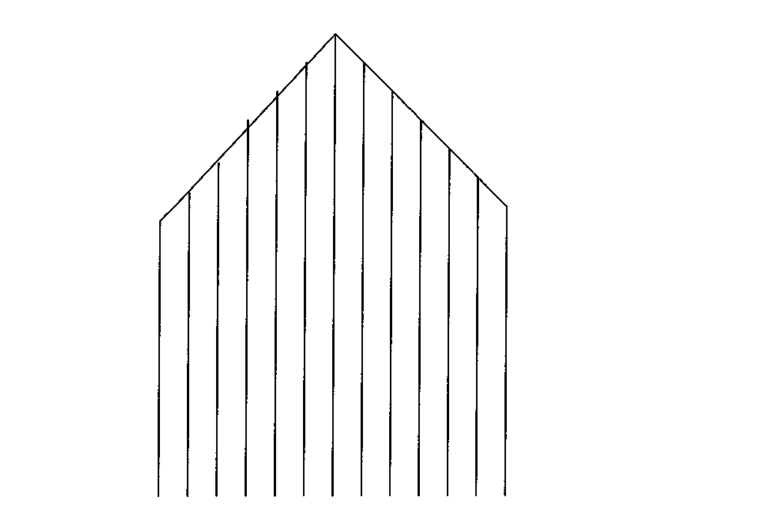

**Задача 6. Побудова теплиці.**

Потрібно виготовити вертикальні стержні для теплиці з дроту так, щоб найменший мав довжину 5 м, а кожний наступний був на 2 м довший (до 7 стержня). Обчисліть довжину дроту, необхідну для виготовлення стержнів.

Розв'язання:

Маємо арифметичну прогресію (), де .

(м)

***Із виступів знавців фізики***

Розглянемо ситуацію, пов'язану з використанням геометричної прогресії у фізиці.

**Задача 7.** Після кожного руху поршня розріджувального насоса з посудини видаляється 20% повітря, що міститься в ній. Визначити тиск повітря всередині посудини після шести рухів поршня, якщо початковий тиск був 750 мм рт. ст.

Розв'язання:

Оскільки після кожного руху поршня з посудини видаляється 20% повітря, що міститься в ній, то залишається в ній 80% повітря. Щоб визначити тиск повітря в посудині після чергового руху поршня, треба тиск повітря після попереднього руху поршня помножити на 0,8: 750; 750*0,8; 750*0,8*0,8; 750*0,8*0,83; ...; 750*0,86. Маємо геометричну прогресію, перший член якої 750, а знаменник 0,8. Число, що визначає тиск повітря всередині посудини після шести рухів поршня, є сьомим членом цієї прогресії і дорівнює 750*0,86.

**Задача 8.** При вільному падінні тіло проходить за першу секунду 4,9 м, а за кожну наступну на 9,8 м більше. Знайдіть глибину шахти, якщо камінець досяг її дна через 8 с після початку падіння.

Розв'язання:

Маємо арифметичну прогресію, у якої .

.

***Із виступів майбутніх фінансистів***

**Задача 9.** Уявіть, що вам деяка фірма пропонує свої послуги. Щодня ви можете брати у фірми по 100 грн. Але за перший день ви зобов'язані заплатити фірмі 1к, за другий - 2к, за третій - 4к. і т. д. Чи укладете ви з цією фірмою договір не менш ніж на 20 днів за таких умов?

Розв'язання:

Від фірми отримуємо - 2000 грн, а повинні будемо заплатити за це суму, що дорівнює 8го для геометричної прогресії, де *.* Тобто:

1048575(коп.)=10485грн. 75к

***Із виступів майбутніх біологів***

**Задача 10. Задача про розмноження бактерій.**

За сприятливих умов за 1 хв кожна з бактерій поділяється навпіл. Визначити кількість бактерій, народжених однією бактерією за 7 хв.

Розв'язання:

Кількість бактерій зростає за геометричною прогресією:

2, 4, 8, 16, ..., у якої .

=2(27-1 )=2( 128-1 )=2 127=254(бактерії).

Вчитель. Як ми переконалися, прогресії застосовуються не тільки в математиці. За законом геометричної прогресії здійснюється поділ нейтронів під час ядерної ланцюгової реакції. Відрізки шляху за рівноприскореного руху утворюють арифметичну прогресію. Геометрична прогресія відіграє велику роль у побудові математичних моделей економіки. Знання прогресій потрібні і в багатьох інших галузях.

**V. Обговорення виступів**

Учні висловлюють свої враження від виступів, аналізують їх (відповідність темі, повнота розробки, краса та логіка викладу), вносять доповнення, роблять поправки.

**VI. Підсумок уроку**

Вчитель підсумовує учнівські виступи та доповнення до них, вказує на лаконічність та ясність виступів та відповідей на запитання. Проводиться оцінювання учнів.